Тема: «Ткани человека (Мышечная и соединительная)»
Цели урока:
1) образовательная: сформировать представление обучающихся об особенностях строения и функций разных тканей организма человека, закрепить знания о строении клеток.
2) развивающая: продолжить развивать умения анализировать, классифицировать, обобщать, доказывать, устанавливать аналоги и причинно-следственные связи; способствовать формированию дивергентного мышления и рефлексивных умений обучающихся;
3) воспитательная: воспитывать наблюдательность, толерантность, интерес к предмету.
Формирование УУД:
Познавательные УУД
- Продолжить формирование умения работать с учебником.
- Продолжить формирование умения объяснять значения новых слов, сравнивать и выделять признаки, структурировать знания.
- Продолжить развитие навыков обучения.
Коммуникативные УУД
- Продолжить формирование умения выражать свои мысли и идеи.
- Продолжить формирование умения критично относиться к своему мнению, с достоинством признавать ошибочность своего мнения и корректировать его.
- Продолжить формирование понимания позиции другого, различать в его речи: мнение (точку зрения), доказательство (аргументы), факты (гипотезы, аксиомы, теории);
Регулятивные УУД
- Продолжить формирование умения самостоятельно определять цель учебной деятельности (формулировка вопроса урока), выдвигать версии.
- Продолжить формирование умения участвовать в коллективном обсуждении проблемы, интересоваться чужим мнением, высказывать свое.
- Продолжить формирование навыков в диалоге с учителем совершенствовать самостоятельно выработанные критерии оценки.
- Продолжить формирование умения работать по плану, сверять свои действия с целью и при необходимости исправлять ошибки самостоятельно.
Личностные УУД
- Создание условий (ДЗ) к саморазвитию и самообразованию на основе мотивации к обучению и самопознанию.
- Осознавать неполноту знаний, проявлять интерес к новому содержанию
- Устанавливать связь между целью деятельности и ее результатом
- Оценивать собственный вклад в работу группы (класса).
Ожидаемые результаты обучения:
1) предметные – сформировать знания о строении и функциях тканей человека, определить взаимосвязь строения с функциями;
2) метапредметные –
регулятивные: самостоятельно определять цель учебной деятельности, искать пути решения проблемы и средства достижения цели; организовывать свою учебную деятельность;
коммуникативные: слушать товарища и обосновывать свое мнение; выражать свои мысли и идеи;
познавательные: работать с учебником, объяснять значения новых слов, сравнивать и выделять признаки, структурировать знания;
3) личностные – формировать ответственное отношение к обучению; устанавливать связь между целью деятельности и ее результатом; оценивать собственный вклад в работу группы (класса).
Тип урока: урок рефлексии (комбинированный урок)
Педагогическая технология: ИКТ-технология, здоровьесберегающая, игровая и технология критического мышления.
Методы работы: репродуктивный, частично-поисковый.
Формы работы: индивидуальная, фронтальная.
Элементы содержания: ткань, сократимость.
Оборудование к уроку: ноутбук, мультимедийный проектор, презентация, кроссворд, ИКТ-задание «Ткани человека» (https://learningapps.org), УМК «Биология. 8 класс. Человек» под редакцией Н. И. Сонина.

№ |  | Этапы урока |  | Прием урока |  | Время | Деятельность учителя |  | Деятельность обучающихся
1 |  | Организационный момент |  | Приветствие. |  | 1 мин | Приветствует обучающихся с целью создания благоприятной атмосферы урока. Напоминает о правилах проведения уроке. |  | Обучающиеся занимают рабочие места, психологически настраиваются на работу. Осуществляют самопроверку готовности к уроку.
2 |  | Проверка домашнего задания. |  | Кроссворд,  ИКТ-технологии,  Фронтальный опрос |  | 10 мин | Ставит задачи. Актуализирует знания обучающихся, необходимые для изучения нового материала. Осуществляет фронтальный контроль.  Что такое ткань? (Группа клеток сходных по строению, функции, происхождению, и объединенные межклеточным веществом).  Какие виды тканей есть в организме человека? (эпителиальная, соединительная, мышечная и нервная ткань).  В чем особенности эпителиальной ткани? (клетки тесно прилегают друг к другу: практически нет межклеточного вещества; отсутствие сосудов).  Какие функции выполняет эпителиальная ткань? (защитная, секреторная, всасывающая).  Где расположена эпителиальная ткань? (смежные стенки внутренних органов, железы внутренней и внешней секреции, покровы тела).  Какую функцию выполняет нервная ткань? (эпителиальная, соединительная, мышечная и нервная ткань).  Где расположена нервная ткань? (головной и спинной мозг, нервные узлы и волокна).  Виды нейронов? (чувствительный, вставочный, двигательный).  Пока обучающиеся отвечают на вопросы: один - выполняет ИКТ-задание, троя – решают кроссворды и еще один обучающийся зарисовать строение нервной ткани.  Оценивает знания обучающихся. |  | Слушают вопросы учителя, отвечают на вопросы учителя.  Слушают мнения одноклассников.  Отдельные обучающиеся работают с кроссвордами и ИКТ-заданием.
3. |  | Изучение нового материала |  | Рефлексия настроения |  | 2 мин | Учитель: «Я пришла к вам на урок вот с таким настроением (демонстрация улыбки)! А какое настроение у вас?»  Учитель: «У нас прекрасное настроение, значит, мы можем продолжить изучение тканей человека». |  | Ребята характеризуют свое настроение.
 |  |  |  | Определение целей и задач урока |  | 3 мин | Постановка проблемы.  «Какие ткани мы с вами не изучили, но они также обеспечивают нормальное функционирование организма человека?» (мышечная и соединительная ткани).  Определение цели и задачей совместно с обучающимися.  «Что мы должны знать об этих тканях?» (особенности строения, функции, расположение). |  | Выдвигают предположения. Ставят цели и задачи, формулируют тему урока.  Записывают тему урока в тетрадь.
 |  |  |  | Рассказ учителя с элементами беседы. |  | 15 мин | Учитель объясняет тему с изображением материала на доске в виде рисунков.  Мышечная ткань составляет 40 % от массы тела человека. Для мышечной ткани характерно два свойства: возбудимость и сократимость.  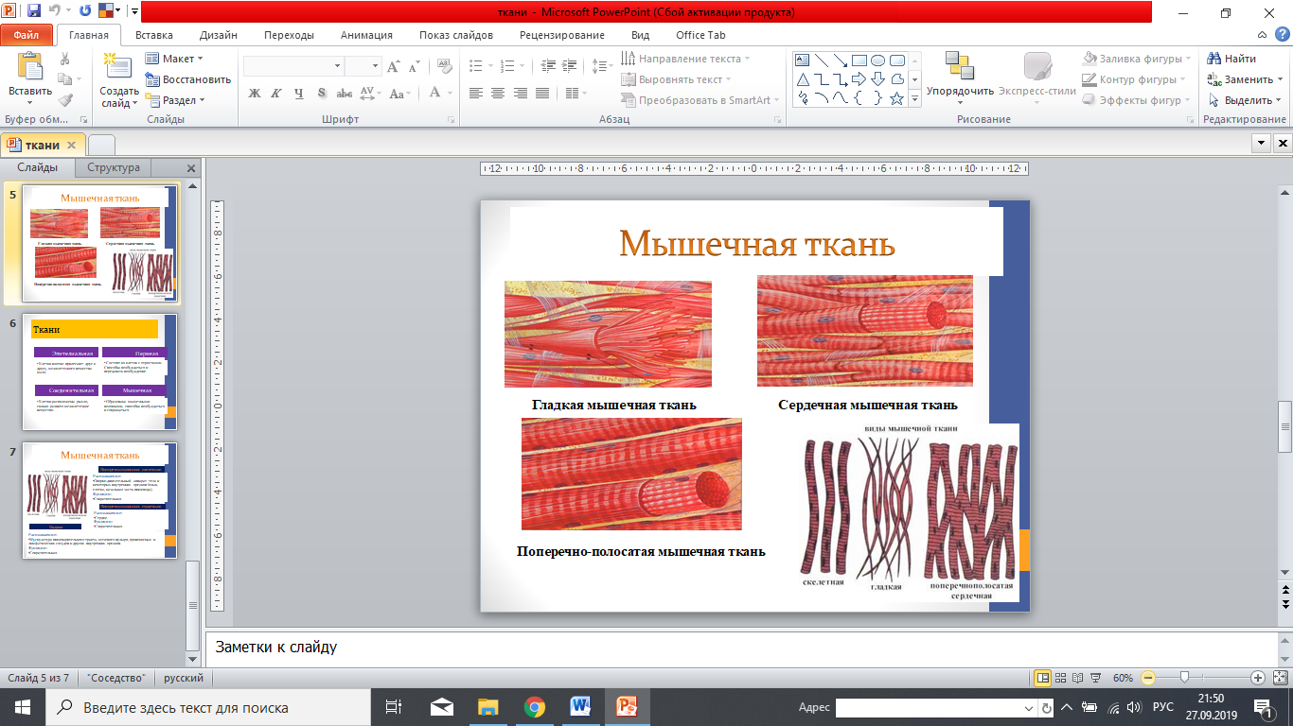  Выделяют три вида мышечной ткани:  1) Поперечно-полосатая (клетки крупные – 10-12 см в длину, многоядерные, волокноподобные, с поперечно-полосатой исчерченностью). Свойства: произвольное сокращение, быстрое и сильное сокращение, высокая утомляемость. Расположение: скелетные мышцы, мимические мышцы, мышцы языка, рта, гортани, глотки, верхней трети пищевода, диафрагма.  2) Гладкая мышечная ткань (клетки до 1 мм в длину, одноядерные). Расположение: стенки кровеносных и лимфатических сосудов, стенки полых органов. Свойства: непроизвольные, малая утомляемость, медленное сокращение.  3) Сердечная мышечная ткань (средние между двумя видами тканей: одноядерные, имеют поперечную исчерченность). Между клетками есть отростки – нексусы (обеспечивают одновременное сокращение клеток). Расположение: миокард.  Сердце работает автономно: одни клетки сокращаются, а другие создают нервный импульс.  Соединительная ткань или ткани внутренней среды: костная, хрящевая, жировая, кровь и лимфа. |  | Записывают в форме конспекта, зарисовывают за учителем, задают вопросы.
 |  |  |  |  |  |  | Клетки расположены рыхло, сильно развито межклеточное вещество.  Хрящевая ткань. Расположение: скелет, органы дыхания, ушная раковина. Функции: опорная, защитная.  Костная ткань. Расположение: скелет. Функции: опорная, защитная, кроветворная.  Жировая ткань.  Расположение: жировая клетчатка.  Функции: запасающая, терморегуляция.  Кровь и лимфа: постоянство «внутренней среды» организма (гомеостаз), защита от чужеродных веществ.  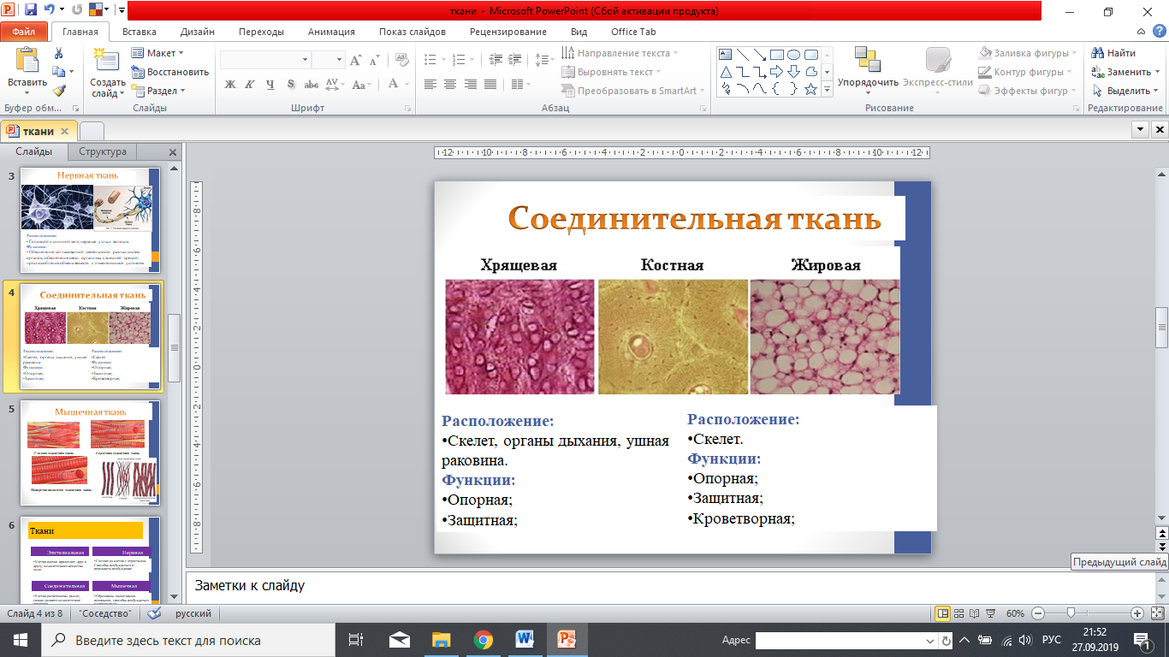 |  | Записывают определение в тетрадь.  Рассуждают над проблемным вопросом, строят гипотезы, приходят к правильному решению, приводят примеры одноклеточных организмов.
 |  |  |  | Физкультминутка |  | 2-3 мин | Демонстрирует упражнение.  1. Закрыть глаза. Отдых 10-15 с. Открыть глаза. Повторить 2-3 раза.  2. Посмотреть вдаль. Закрыть глаза на 5-6 с. Открыть, посмотреть на кончик носа. Закрыть глаза на 5-6 с, открыть глаза.  Повторить 3-4 раза.  3. Самомассаж. Закрыть глаза и делать легкие круговые движения подушечками двух пальцев, поглаживая надбровные дуги 20-30 с. Закрыть глаза. Отдых 10-15 с. Открыть глаза. |  | Повторяют упражнения
4 |  | Закрепление нового материала |  | Выявление качества и уровня овладения знаниями, способами действий; устранение возможных пробелов; закрепление полученных знаний и умений. |  | 6 мин | Обеспечивает контроль для установления глубины и прочности знаний обучающихся, полученных на уроке.  Объясняет задание.  На экране представлен текст. Вам необходимо вставить прощеные слова.  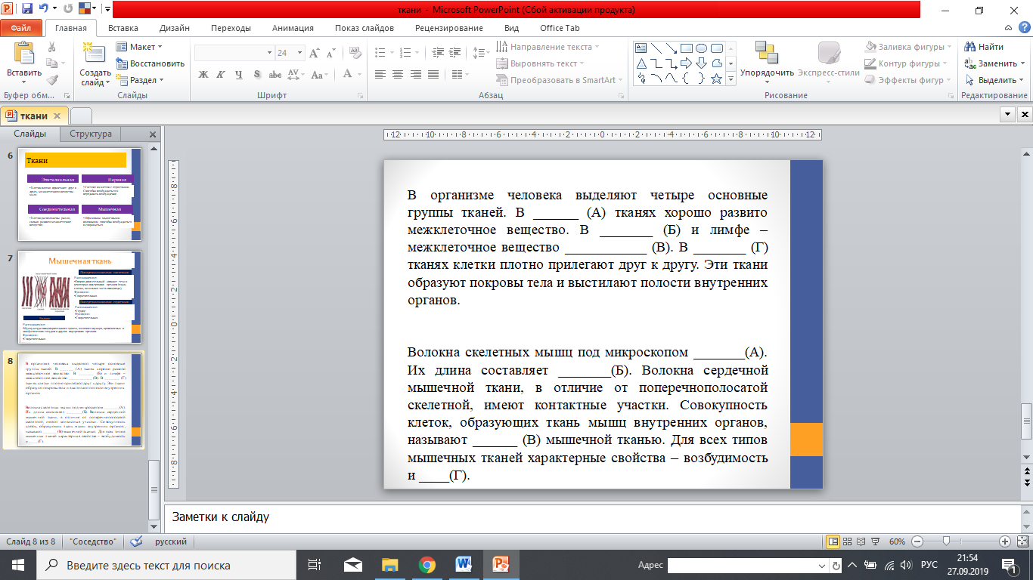  В организме человека выделяют четыре основные группы тканей. В ______ (А) тканях хорошо развито межклеточное вещество. В _______ (Б) и лимфе – межклеточное вещество ___________ (В). В _______ (Г) тканях клетки плотно прилегают друг к другу. Эти ткани образуют покровы тела и выстилают полости внутренних органов.  (А) соединительных, Б) крови, В) жидкость, Г) эпителиальной).  Волокна скелетных мышц под микроскопом _______(А). Их длина составляет _______(Б). Волокна сердечной мышечной ткани, в отличие от поперечнополосатой скелетной, имеют контактные участки. Совокупность клеток, образующих ткань мышц внутренних органов, называют ______ (В) мышечной тканью. Для всех типов мышечных тканей характерные свойства – возбудимость и ____(Г).  (А) поперечно исчерчены, Б) 10-12 см, В) гладкая, Г) сократимость). |  | Выполняют задание, обсуждают.
5 | Итоги урока.  Домашнее задание |  | Подведение итогов, выставление оценок.  Рефлексия |  | 4-5 мин. |  |  | Акцентирует внимание обучающихся на конечных результатах учебной деятельности на уроке.  - Что нового вы узнали на уроке?  - Узнали ли вы сегодня на уроке то, что вызывало у вас затруднение при работе с таблицей?  - Какие затруднения у вас возникли при работе на уроке?  - Что осталось непонятным?  Оценивает работу обучающихся во время урока, комментирует оценки. Отмечает степень вовлеченности обучающихся в работу на уроке.  Домашнее задание. Изучить материал «Ткани».  Индивидуальное опережающее задание: подготовить учебное сообщение «Системы органов». |  | Отвечают на вопросы.  Осуществляют самоанализ деятельности, высказывают свое мнение и позицию.  Записывают домашнее задание

Приложение 1
 |  |  |  |  |  |  |  |  |  |  | 8
 |  |  |  |  |  | 3 |  |  | 6 |  |  |  |  |  |  |  |  |  |  |  |  |  |  |  |  |  |  | 15
 |  |  |  |  |  |  |  |  |  |  |  |  |  | 5
 |  |  | 4
 |  | 11
 |  |  |  |  |  |  |  |  |  |  |  |  |  |  |  |  |  |  |  | 10
 |  |  |  | 2 |  |  |  |  |  |  |  |  | 9
 |  |  |  |  |  |  |  |  |  |  |  |  |  |  |  |  |  |  |  |  |  |  | 13
 |  | 1 |  |  |  |  |  |  |  |  |  |  |  |  |  |  | 12
7
 |  |  |  |  |  |  |  |  |  |  |  |  |  |  |  | 14

По горизонтали:
1. Они образуются в местах контакта аксона с клетками, которым и передается информация.
4. Ткань, находящаяся на наружной поверхности кожи.
7. Двумембранная, сферическая или эллипсоидная органелла диаметром обычно около 1 микрометра.
9. Вспомогательные клетки нервной ткани.
11. Длинный отросток, передающий информацию от тела нейрона к следующему нейрону или к рабочему органу.
12. Главная особенность нейронов.
14. Один из структурных компонентов эукариотической клетки, содержащий генетическую информацию (молекулы ДНК), осуществляющий основные функции: хранение, передача и реализация наследственной информации, синтез белка.
По вертикали:
2. Внутренняя среда живой или умершей клетки, ограниченная клеточной мембраной.
3. Органоид клетки, участвующий в синтезе белка.
5. Ткань, обладающая возбудимостью и проводимостью.
6. Наименьшая единица живого организма.
8. Группа клеток организма, сходных по строению, выполняемым
функциям, происхождению и объединенных межклеточным веществом.
10. Органоид, участвующий во внутриклеточном пищеварении.
13. Отросток, передающий возбуждение к телу нейрона.
15. Ткань, вырабатывающая различные секреты (йод, слюну, желудочный сок, сок поджелудочной железы)

.

 |  |  |  |  |  |  |  |  |  |  | 8
 |  |  |  |  |  | 3 |  |  | 6 |  | т |  |  |  |  |  |  |  |  |  |  |  |  |  |  |  |  | 15
 |  |  |  |  |  | р |  |  | к |  | к |  |  | 5 |  |  |  |  |  |  |  |  |  |  |  |  |  | ж
 |  |  | 4 | э | п | и | т | е | л | и | а | л | ь | н | а | я |  |  |  |  |  |  |  |  |  |  |  | е
 |  |  |  |  |  | б |  |  | е |  | н |  |  | е |  |  |  |  |  |  |  |  |  |  |  |  |  | л
 |  | 11 | а | к | с | о | н |  | т |  | ь |  |  | р |  |  |  |  |  |  |  |  |  |  |  |  |  | е
 |  |  |  |  |  | с |  |  | к |  |  |  |  | в |  |  |  |  |  | 10 |  |  |  |  |  |  |  | з
 |  |  |  | 2 |  | о |  |  | а |  |  |  | 9 | н | е | й | р | о | г | л | и | и |  |  |  |  |  | и
 |  |  |  | ц |  | м |  |  |  |  |  |  |  | а |  |  |  |  |  | и |  |  | 13 |  |  |  |  | с
 |  | 1 | с | и | н | а | п | с | ы |  |  |  |  | я |  |  | 12 | в | о | з | б | у | д | и | м | о | с | т | ь
 |  |  |  | т |  |  |  |  |  |  |  |  |  |  |  |  |  |  |  | о |  |  | е |  |  |  |  | а
7 | м | и | т | о | х | о | н | д | р | и | и |  |  |  |  |  |  |  |  | с |  |  | н |  |  |  |  | я
 |  |  |  | п |  |  |  |  |  |  |  |  |  |  |  | 14 | я | д | р | о |  |  | д
 |  |  |  | л |  |  |  |  |  |  |  |  |  |  |  |  |  |  |  | м |  |  | р
 |  |  |  | а |  |  |  |  |  |  |  |  |  |  |  |  |  |  |  | а |  |  | и
 |  |  |  | з |  |  |  |  |  |  |  |  |  |  |  |  |  |  |  |  |  |  | т
 |  |  |  | м
 |  |  |  | а

